使用红线内的工具框选出想要下载的风机群的范围，如蓝线，点击蓝线浏览器会弹出经纬度范围。

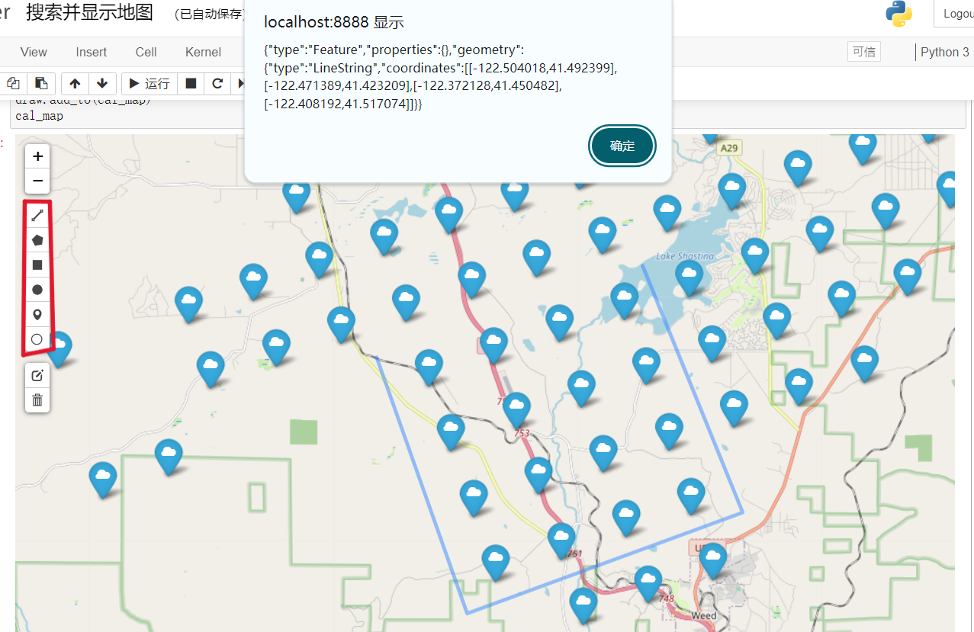

通过url下载，一次只能下载一个地点的1年的数据集

https://developer.nrel.gov/api/wind-toolkit/v2/wind/wtk-download.csv?api_key=Vh1fnfwJ3yhAt8BeW5fc9baVivFknmKdn4HMEkht&wkt=POINT(-121.631195

37.679424)&names=2013&interval=5&utc=false&leap_day=true&email=yellowshiyu@qq.com

网页1

https://www.nrel.gov/grid/wind-toolkit.html

网页2

https://developer.nrel.gov/docs/wind/wind-toolkit/

网页3下载指南1

内含速率限制

https://developer.nrel.gov/docs/wind/wind-toolkit/guide/

每个请求的最大权重为 5，000，000。

站点计数*属性计数*年计数*数据间隔/年

1*39*1*（60/5）*24*365=4，099，680

我写了个程序，可以看到wtk_site_metadata里每个地点的风机分布情况。

用多边形选择一定的范围，输出一定范围内的风机，输出csv文件

然后用python打开网页下载